Общество с ограниченной ответственностью «РеалМаш»
Юридический адрес: 456300, Челябинская обл., г. Миасс, ул. 8 Марта, 152 / 34
Фактический адрес : Челябинская область, г.Миасс, ул.Красноуральская, 89А
ИНН 7415081899, КПП 741501001, ОГРН 1137415003065
Р/счет 40702810090310001102 в Миасском филиале ОАО «Челябинвестбанк»
e-mail: realmash2013@mail.ru сайт http://реалмаш.рф/ тел.: (922)7432848

Виброоборудование
Станки для изготовления блоков
Наименование | Описание | Фото | Цена
ВСШ-2 | Размер блока 390*190*190, пустоты круглые (d90 мм), квадратные (100*70 мм), или без пустот (стаканы не съёмные)  Производительность 60 шт в час  Мощность электропривода 560 В  Напряжение электросети 220 В  Число оборотов 3000 об/мин  Объём 0,9 метра кубических  Длина станка 70 сантиметров  Ширина станка 125 сантиметров  Высота станка 100 сантиметров  Масса станка 75 | 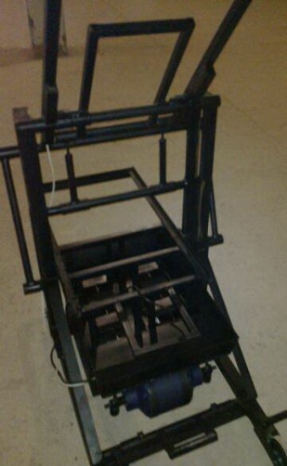 | 20 000 рублей  С щелевыми пустотами (евроблок) 22 000 рублей
ВСШ-2 | Размер блока 200*300*500, пустоты круглые (d90 мм), квадратные (100*70 мм), или без пустот (стаканы не съёмные)  Производительность 60 шт в час  Мощность электропривода 560 В  Напряжение электросети 220 В  Число оборотов 3000 об/мин  Объём 1.5 метра кубических  Длина станка 100 сантиметров  Ширина станка 150 сантиметров  Высота станка 100 сантиметров  Масса станка 100 кг | 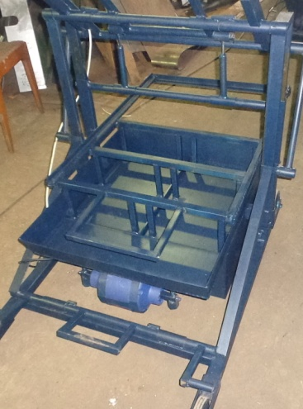 | 26 000 рублей
ВСШ-2 | Размер блока 200*300*600, пустоты круглые (d90 мм), квадратные (100*70 мм), или без пустот (стаканы не съёмные)  Производительность 60 шт в час  Мощность электропривода 560 В  Напряжение электросети 220 В  Число оборотов 3000 об/мин  Объём 1.6 метра кубических  Длина станка 100 сантиметров  Ширина станка 160 сантиметров  Высота станка 100 сантиметров  Масса станка 100 кг | 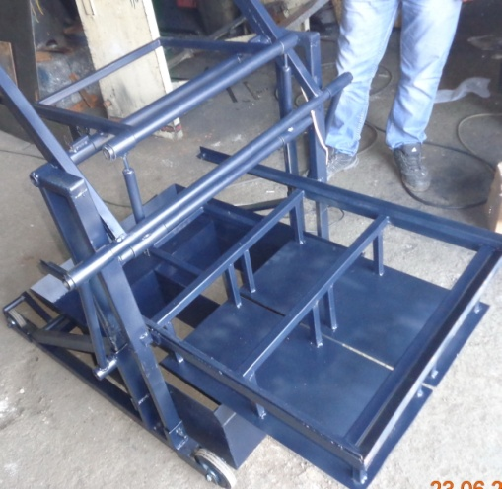 | 27 000 рублей
ВСШ-3 | Размер блока 390*190*190, пустоты круглые (d90 мм), квадратные (100*70 мм), или без пустот (стаканы не съёмные)  Производительность 90 шт в час  Мощность электропривода 560 В  Напряжение электросети 220 В  Число оборотов 3000 обор в мин  Объём 1 метр кубический  Длина станка 90 сантиметров  Ширина станка130 сантиметров  Высота станка100 сантиметров  Масса станка 90 кг | 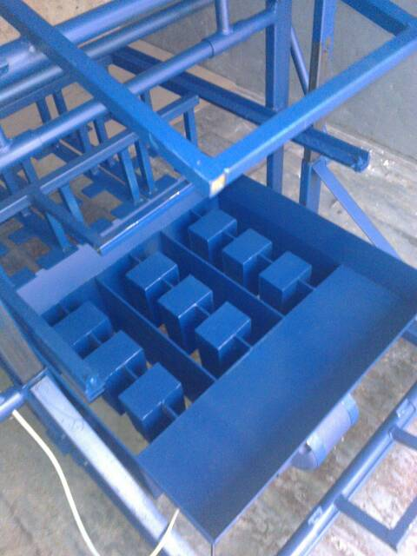 | 25 000 рублей  С щелевыми пустотами (евроблок) 27 000 рублей
ВСШ-4 | Размер блока 390*190*190, пустоты круглые (d90 мм), квадратные (100*70 мм), или без пустот (стаканы не съёмные)  Производительность 120 шт/час  Мощность электропривода 560 В  Напряжение электросети 220 В  Число оборотов 3000 об/мин  Объём 1.4 метра кубических  Длина станка 140 сантиметров  Ширина станка 100 сантиметров  Высота станка 100 сантиметров  Масса станка 105 кг | 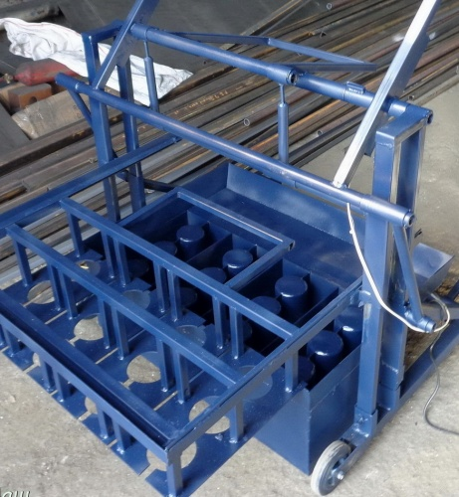 | 29 000 рублей  С щелевыми пустотами (евроблок) 33 000 рублей
ВСШ-4 | Размер блока 200*300*500, пустоты круглые (d90 мм), квадратные (100*70 мм), или без пустот (стаканы не съёмные)  Производительность 120 шт/час  Два двигателя с Мощностью электропривода 560 В  Напряжение электросети 220 В  Число оборотов 3000 об/мин  Объём 2.4 метра кубических  Длина станка 150 сантиметров  Ширина станка160 сантиметров  Высота станка100 сантиметров  Масса станка 128 кг | 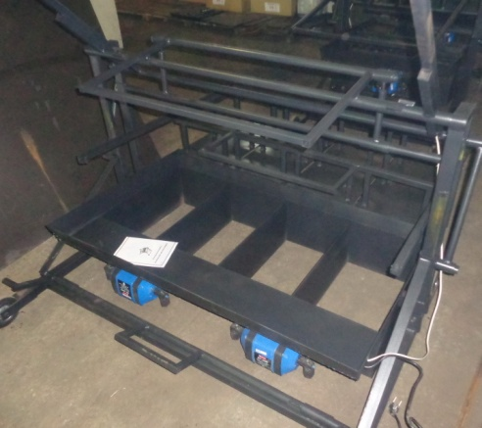 | 42 000 рублей
ВСШ-4 | Размер блока 390*190*190, пустоты круглые (d90 мм) и без пустот (стаканы не съёмные)  Производительность 120 шт/час  Мощность электропривода 560 В  Напряжение электросети 220 В  Число оборотов 3000 об/мин  Объём 1.4 метра кубических  Длина станка 140 сантиметров  Ширина станка 100 сантиметров  Высота станка 100 сантиметров  Масса станка 105 кг | 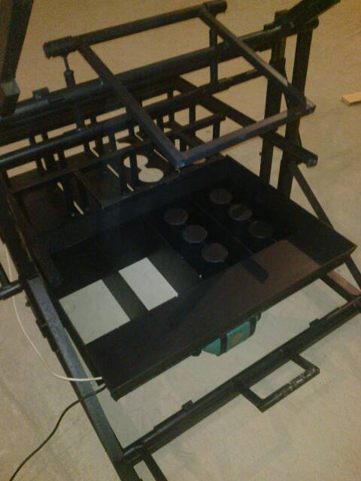 | 30 000 рублей
ВСШ-5 | Размер блока 390*190*190, размер полублока 95*190*190 мм.  Производительность: блоки - 90 шт/ч., полублоки- 60 шт/ч  Мощность электропривода 560 В  Напряжение электросети 220 В  Число оборотов 3000 об/мин  Объём 1.4 метра кубических  Длина станка 140 сантиметров  Ширина станка 100 сантиметров  Высота станка 100 сантиметров  Масса станка 110 кг | 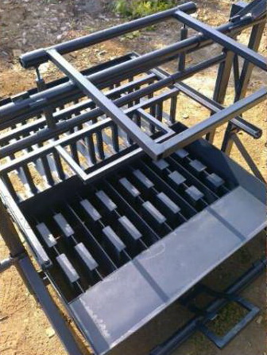 | 35 000 рублей
ВСШ-6 | Размер блока 390*190*190, пустоты круглые (d90 мм), квадратные (100*70 мм), или без пустот (стаканы не съёмные)  Производительность 180 ш в час  Мощность электропривода 2 вибратора на 560 Ватт  Напряжение электросети 220 В  Число оборотов 3000 об в мин  Объём 2 метра кубических  Длина станка 200 сантиметров  Ширина станка 100 сантиметров  Высота станка 100 сантиметров  Масса станка 145 килограмм | 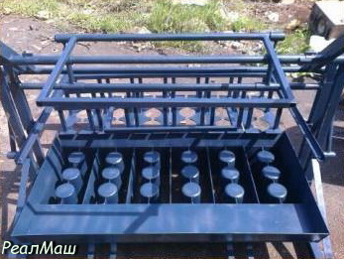 | 48 000 рублей
ВСШ-7 | Размер блока 390*190*190, размер полублока 95*190*190 мм.  Производительность: блоки - 150 шт/ч., полублоки- 60 шт/ч  Мощность электропривода 2 вибратора на 560 Ватт  Напряжение электросети 220 В  Число оборотов 3000 об в мин  Объём 2 метра кубических  Длина станка 200 сантиметров  Ширина станка 100 сантиметров  Высота станка 100 сантиметров  Масса станка 150 килограмм | 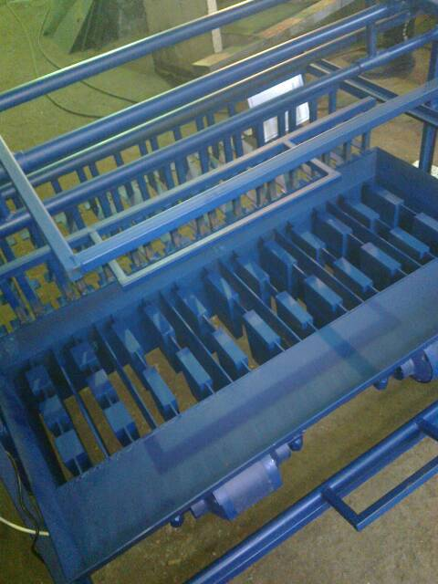 | 56 000 рублей
Толщина металла матрицы 4 мм., изготовим любой станок по размерам и чертежам заказчика
Запустили в производство Вибростолы
Цена 12 000 рублей размер 80*80 см., высота 1 м., размер 1*1 м. цена 13 000 рублей
Мощность электропривода 560 В
Напряжение электросети 220 В
Число оборотов 3000 об/мин. Изготовим стол любого размера, цену уточняйте на сайте или по телефону 8(922)743-2848 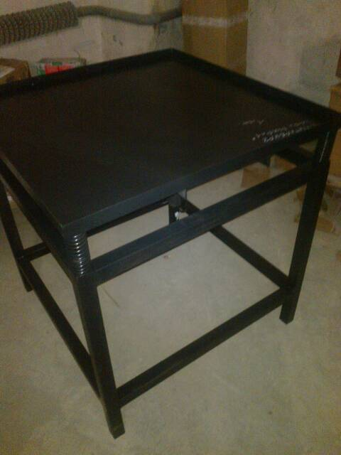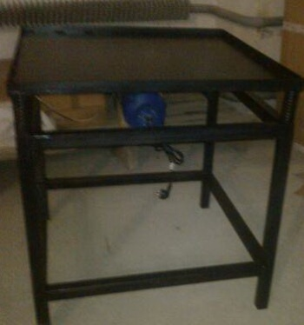

Электрокотлы ЭВПМ со встроенным П/У
Наименование | Цена розн | Цена от 2 шт | Цена от 10 шт
Электроводонагреватель ЭВПМ-3 (220В, 1/2/3 кВт) | 2900 | 2700 | 2400
Электроводонагреватель ЭВПМ-4.5 (220В, 1.5/3/4.5 кВт) | 3000 | 2800 | 2500
Электроводонагреватель ЭВПМ-6 (220/380В, 2/4/6 кВт) | 3100 | 2900 | 2600
Электроводонагреватель ЭВПМ-9 (380В, 3/6/9 кВт) | 3300 | 3100 | 2800
Электроводонагреватель ЭВПМ-12 (380В, 4/8/12 кВт) | 3500 | 3300 | 3000
Электроводонагреватель ЭВПМ-15 (380В, 5/10/15 кВт) | 5000
Электроводонагреватель ЭВПМ-18 (380В, 9/18 кВт) | 7000 | По дого | ворён
Электроводонагреватель ЭВПМ-24 (380В, 12/24 кВт) | 7200 | ности
Электроводонагреватель ЭВПМ-36 (380В, 12/24/36 кВт) | 9500
Электроводонагреватель ЭВПМ-48 (380В, 12/24/36/48 кВт) | 10 000

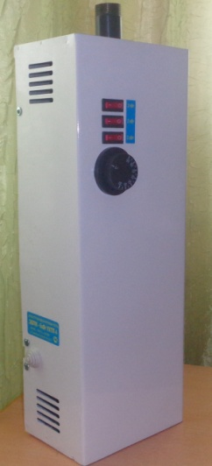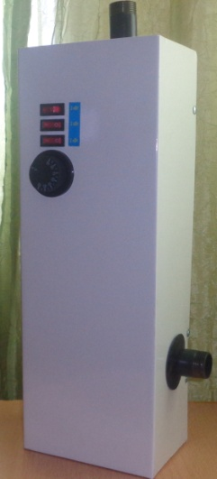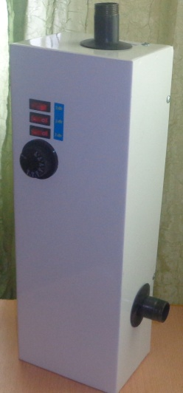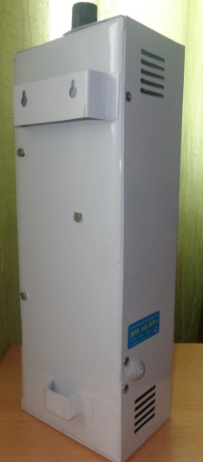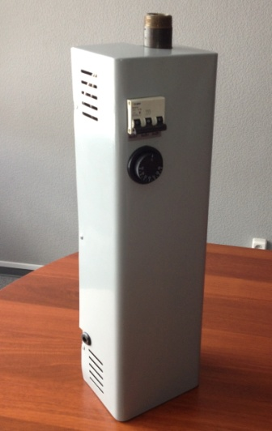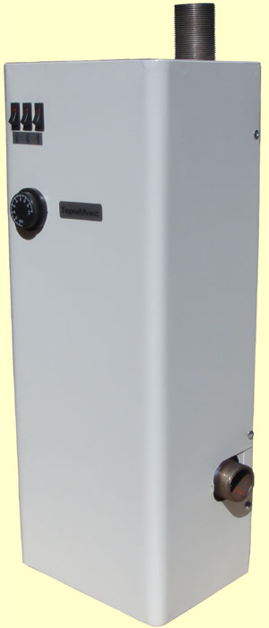
3 кВт-12 кВт 15 кВт и 18 кВт 24, 36 и 48 кВт

Электрокотлы ЭВП (колба) без П/У
Электроводонагреватель ЭВП-3 220В | 1500 | 1400 | 1200
Электроводонагреватель ЭВП-4.5 220В | 1500 | 1400 | 1200
Электроводонагреватель ЭВП-6 220В/380В | 1600 | 1500 | 1300
Электроводонагреватель ЭВП-9 380В | 1600 | 1500 | 1300
Электроводонагреватель ЭВП-12 380В | 1700 | 1600 | 1400
